Экускурсия на хлебокомбинат «Ермолаевский хлеб»
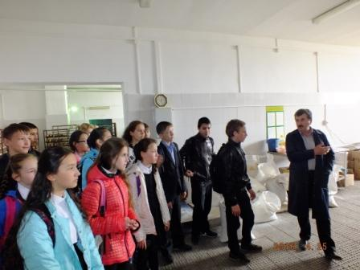
Хлеб в России занимает ведущее место в рационе потребителя. Развитие хлебопекар-ной отрасли во многом определяет развитие экономики страны. Каждый раз, побывав на экскурсии на хлебокомбинат, школьники начина-ют относиться к хлебу особенно и с уважением. Ведь процесс приго-товления хлебных изделий очень нелегкий и трудоёмкий.
25 апреля 2016 года состоялась экскурсия на хлебокомбинат «Ермолаевский хлеб» для учащихся 7 класса. Цель экскурсии - профессиональная ориентация и ознакомление с процессом производства хлебобулочных изделий.
Подходя к хлебокомбинату, ребята почувствовали аромат на всю улицу, что ещё сильнее разожгло любопытство ребят. Зарядившись приятными эмоциями, дети начали экскурсию на комбинате с ознакомлением с производственным цехом.
Заведующий пекарней Сорокин Александр Михайлович провёл учащихся по цехам комбината, познакомил со всеми этапами выпечки хлеба. Дети увидели полный процесс приготовления хлебных изделий.
По окончании экскурсии дети с удовольствием продегустировали свежеиспеченную продукцию.
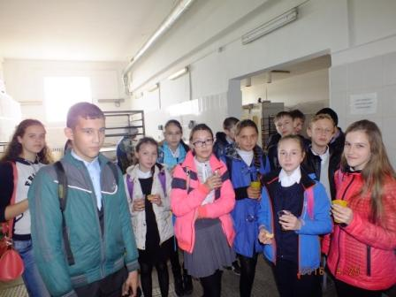
- Экскурсия запомнится нам надолго! Мы своими глазами смогли увидеть все процессы изготовления выпечки хлебобулоч-ных изделий от замешивания теста до выхода из печи свежих горячих булок. Оказывается, труд пекаря очень нелегок, - поделилась своими впечатлениями Яруллина Сабина.

Педагог-психолог: Балакирева И.А.

